Fping Aracı - Eğitim Materyali

# 🧠 Fping Nedir?

Fping, klasik ping komutuna benzer şekilde ICMP Echo Request göndererek ağdaki sistemlerin erişilebilirliğini test eden bir araçtır.   
Ancak farkı, **çok sayıda IP adresini hızlı şekilde paralel ping atarak test edebilmesidir**. Bu özelliğiyle ağ taramalarında tercih edilir.

# 🚀 Özellikleri

- Paralel (eş zamanlı) çoklu IP adresi testi  
- IP aralıkları ve dosya içeriğinden hedef okuma desteği  
- Sessiz mod, zamanlama ve tekrar sayısı ayarlanabilir  
- Ağda canlı (reachable) cihazları hızla belirleme

# 🎯 Kullanım Alanları

- Ağ keşfi (network discovery)  
- Canlı cihazları belirleme  
- Ağ arızası ve durum tespiti  
- Red Team hazırlıklarında hedef ağ kontrolü

# 🛠️ Kurulum (Kali Linux)

1. Kali Linux üzerinde kurmak için aşağıdaki komutu kullanabilirsin:

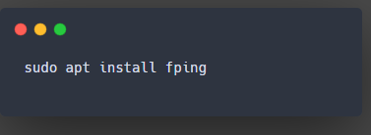

# 🧪 Örnek Komutlar ve Açıklamaları

✅ Basit Ping:

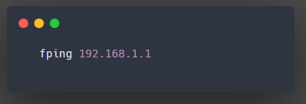

→ Belirtilen IP adresine ICMP istek gönderir.

✅ Birden Fazla IP Test Etmek:

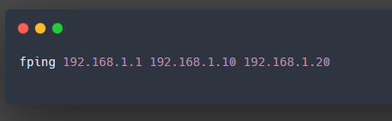

→ Bu üç IP'ye aynı anda ping atar.

✅ IP Aralığı Belirtmek:

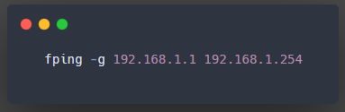

→ 1 ile 254 arasındaki tüm IP’leri dener.

✅ Sessiz Modda Sadece Cevap Verenleri Göster:

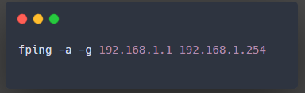

→ Sadece aktif cihazları listeler.

✅ IP Listesi Dosyadan Okuma:

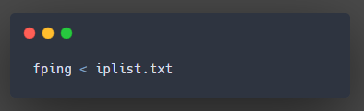

→ Her satırı IP olan bir dosyadan okuyarak test eder.

# 📎 Notlar

- fping ile yapılan ICMP testleri, bazı güvenlik duvarları tarafından engellenebilir.  
- Gerçek zamanlı durum tespiti yapmak için idealdir.  
- 'ping sweep' şeklinde çok hızlı tarama sağlar, dikkatli kullanılmalıdır.